
IN COLLABORAZIONE
SEZIONE DI SALUZZO
GRUPPO DI BELLINO
COMUNE DI BELLINO

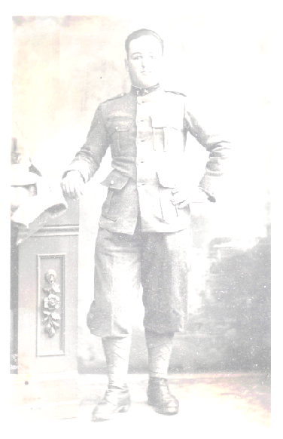

IL GRUPPO ALPINI DI BELLINO IN COLLABORAZIONE CON
L’AMMINISTRAZIONE COMUNALE

ORGANIZZA

13 e 14 LUGLIO 2013
GIORNATA ALLA MEMORIA E RADUNO ALPINI A BELLINO

La presentazione del testo “LETTERE DAL FRONTE” avverrà presso la CASA ALPINA di S. Anna - Bellino CN a partire dalle ore 17,00. del 13 c.m.

Gli organizzatori declinano ogni responsabilità per eventuali danni a persone o cose, prima, durante e dopo la manifestazione.

